Переведено с узбекского языка
__________________________________________________________________________________________________________________________________________________________________________________________________________________________________

С П Р А В К А
 | Олимжонов Одил Олимович | 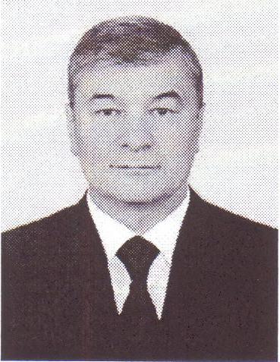
С 2021 года:
Главный научный сотрудник Центра экономических исследований и реформ при Администрации Президента Республики Узбекистан доктор экономических наук, профессор

Год рождения:  29.05.1957 года | Место рождения:  Ошская область
Национальность:  Узбек | Место рождения:  Ошская область
Образование:  Магистр | Окончил:  1978 г., Ташкентский институт народного хозяйства (очное)
Специальность по образованию: | экономист
Ученая степень:  Доктор экономических наук (1992) | Ученое звание:  профессор (1993)
Какими иностранными языками владеет:
Русский язык (свободно), английский язык (со словарем)
Награждался ли государственными наградами (какими):
1991 год Почетная грамота Республики Узбекистан
Является ли депутатом республиканского, областного, районного, городского, городского и районного Кенгаша народных депутатов или членом других выборных органов (необходимо указать полностью):
Член Андижанского городского комитета партии, председатель комиссии (1990-1991)

ТРУДОВАЯ ДЕЯТЕЛЬНОСТЬ
1974-1978 гг. | Студент Ташкентского института народного хозяйства
1978-1979 гг. | Лаборант, младший научный сотрудник данного института
1979-1980 гг. | Аспирант Московского финансового института (по совместительству младший научный сотрудник)
1980-1981 гг. | Действительная военная служба.
1981-1984 гг. | Аспирант Московского финансового института (по совместительству младший научный сотрудник)
1984-1987 гг. | Ассистент, доцент Ташкентского института народного хозяйства
1987-1990 гг. | Заместитель директора Андижанского филиала данного института
1990-1992 гг. | Докторант Санкт-Петербургского университета экономики и финансов
1992-1992 гг. | Проректор Андижанского института экономики и управления (заведующий кафедрой финансов)
1992-1995 гг. | Консультант Аппарата Президента Республики Узбекистан по вопросам социально-экономической политики, ведущий консультант в области науки, образования и социальных проблем
1995-1998 гг. | Начальник Территориально–организационного управления Кабинета Министров Республики Узбекистан, заместитель начальника Информационно-аналитического управления - начальник Управления программ развития регионов и отраслей
1998-1999 гг. | Заместитель министра макроэкономики и статистики Республики Узбекистан -  начальник Департамента по развитию агропромышленного комплекса
1999-2000 гг. | Заместитель начальника Главного управления экономики Министерства сельского и водного хозяйства Республики Узбекистан - начальник Финансового отдела
2000-2001 гг. | Заместитель председателя строительного, промышленного и финансового комплекса данного министерства по финансовым вопросам
2001-2003 гг. | Начальник Департамента финансового обеспечения водохозяйственного комплекса Министерства сельского и водного хозяйства Республики Узбекистан - заместитель председателя строительного, промышленного и финансового комплекса по финансовым вопросам
2003-2003 гг. | Заместитель генерального директора Научно-производственного центра сельского хозяйства Узбекистана по экономическим вопросам
2003-2005 гг. | Заместитель руководителя комплекса по вопросам экономических реформ на селе – начальник Управления экономического анализа и прогнозирования развития сельскохозяйственного производства Министерства сельского и водного хозяйства Республики Узбекистан
2005-2014 гг. | Заместитель генерального директора научно-производственного центра сельского хозяйства Узбекистана по экономическим вопросам
2014-2016 гг. | Главный научный сотрудник Института прогнозирования и макроэкономических исследований при Кабинете Министров Республики Узбекистан
2016 - 2021 гг. | Руководитель проекта «Обеспечение территориального баланса экономики в среднесрочной и долгосрочной перспективе» Института прогнозирования и макроэкономических исследований при Кабинете Министров Республики Узбекистан
2021 г. - по настоящее время | Главный научный сотрудник Центра экономических исследований и реформ при Администрации Президента Республики Узбекистан доктор экономических наук, профессор

